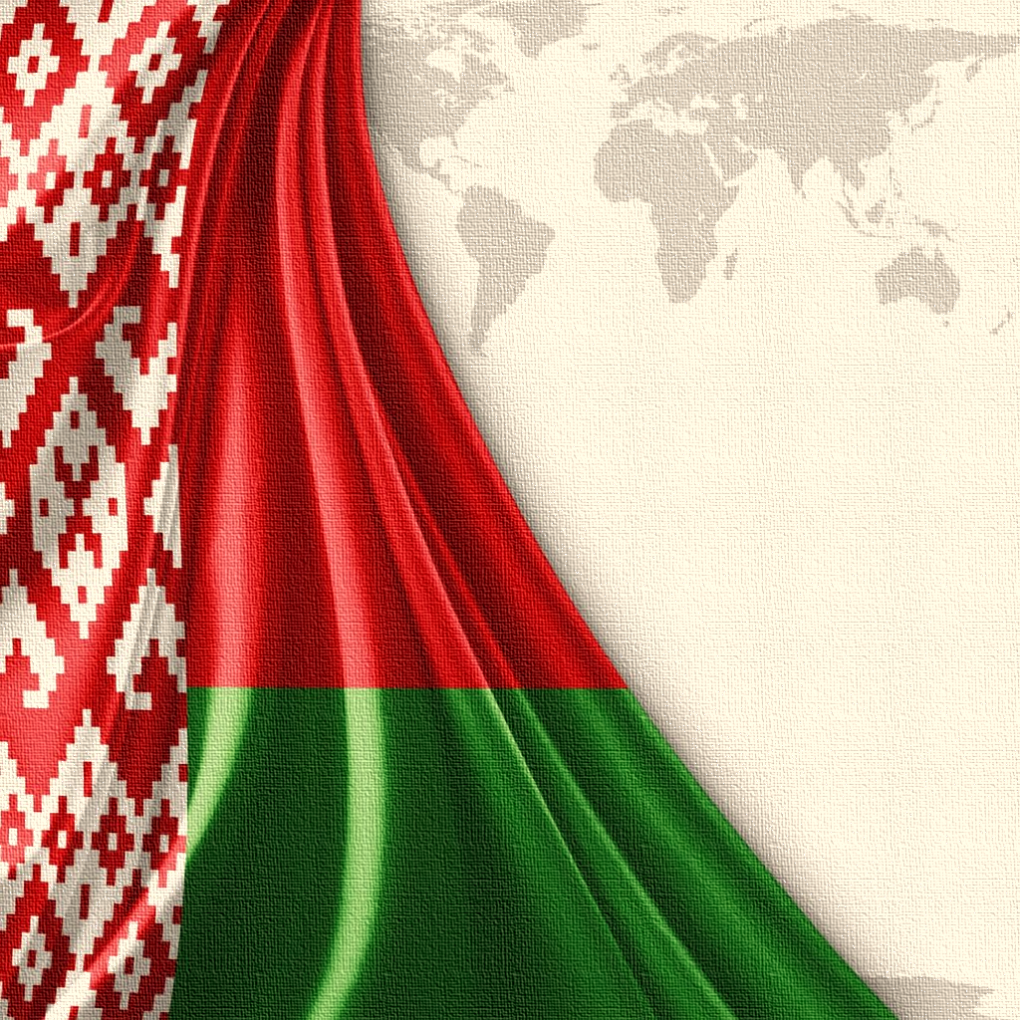
Скидки на путевки,
предоставляемые физическим лицам

Скидка | Физические лица | Основание для предоставления скидки | Период действия скидки
25% | Членам профсоюзов, входящих в состав Федерации профсоюзов Беларуси. | Справка, выдаваемая председателем первичной либо вышестоящей профсоюзной организации, заверенная подписью и печатью.  *** Скидка на дополнительное место не распространяется. | круглогодично
25% | Детям членов профсоюзов, входящих в состав Федерации профсоюзов Беларуси. | Копия свидетельства о рождении ребенка, копия паспорта одного из родителей, для учащихся учреждений общего среднего образования также справка из данного учреждения.  *** Скидка на дополнительное место не распространяется. | круглогодично
10% | Пенсионерам, достигшим общеустановленного пенсионного возраста Республики Беларусь и Российской Федерации. | Паспорт, пенсионное удостоверение и копии указанных документов. | в период межсезонья  (с 8 января по 31 мая и  с 26 августа по 24 декабря)
10% | Физическим лицам, награжденным Почетной грамотой Федерации профсоюзов Беларуси с нагрудным знаком. | Паспорт, свидетельство установленного образца. | круглогодично  (скидка предоставляется дополнительно к одной максимально действующей скидке на путевки)
3% | Именинникам – в случае если на период пребывания физического лица в санатории выпадает дата его рождения. | Паспорт. | круглогодично

